Subversion Tutorial

Dateien mit TortoiseSVN verwalten
TortoiseSVN ist ein Versionskontrollsystem, das vielen Nutzern ermöglicht an gleichen Dateien zu arbeiten. Zunächst muss TortoiseSVN installiert werden - das Programm kann auf http://tortoisesvn.net/downloads kostenlos heruntergeladen werden. Das Programm integriert sich in den Windows Explorer (Neustart erforderlich).

1. Repository
Die Verwaltung der Dateien findet im Repository statt. Das ist eine Art virtuelles Dateisystem, in der auch auf ältere Versionen zugegriffen werden kann. Im Repository kann man nicht direkt arbeiten. Um zu arbeiten, muss man den Inhalt des Repositories (nur die neueste Version) auschecken und mit der Working Copy arbeiten. Dabei wird die neueste Version aus dem virtuellen Dateisystem entpackt und in eine echte Ordnerstruktur kopiert.
Für den Foschungebericht exisitiert ein solches Repository:
https://svn.kwarc.info/repos/jacobs/research-reports
mit den Unterverzeichnissen:
2006 – hier findet man den Bericht 2006, der als Beispiel dienen kann.
10078 – der neu angelegte Bericht mit den Unterverzeichnissen
/ses
/shss
/Jjcll

2. Einrichten einer Working Copy
Erzeugen Sie einen leeren Ordner mit dem Namen "C:\ResearchReport-20072008". Dort wählen Sie im Kontektmenü (rechte Maustaste bei Tortoise) die Option "Checkout".
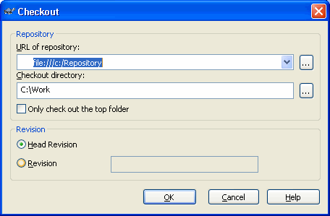
Im Checkout-Dialog wählen Sie als URL des Repositories "https://svn.kwarc.info/repos/jacobs/research-report/2007
8". Dies ist das lokale Verzeichnis.
Wenn Sie nun auf OK klicken, wird im Work-Ordner ein versteckter Ordner ".svn" angelegt. Dort sind Dateien enthalten, die TortoiseSVN zum Arbeiten mit der dem Work-Ordner benötigt.
Nun sehen Sie die Research Report Struktur. Diesen Schritt mach man nur einmal. Damit ist die Verknüpfung hergestellt.

3. Arbeiten mit Dateien

3.1. Neue Datei ins Repository/ Änderungen
Zum Testen/Spielen sollten Sie Ihr Repository mit Informationen füllen. Legen Sie also einfach eine neue Textdatei im Ordner an, und schreiben Sie Text hinein. Nach dem Speichern der Datei wählen Sie im Kontextmenüs des Work-Ordners (auf freie Stelle klicken, nicht auf Datei) den Befehl "Add". Damit kündigt man an, dass eine Datei hinzugefügt werden soll. Mit dem Befehl „Commit“ wird die Änderung der Working Copy in das Repository übertragen.
ACHTUNG: Jede neue Datei meldet man mit einem „Add“ an.

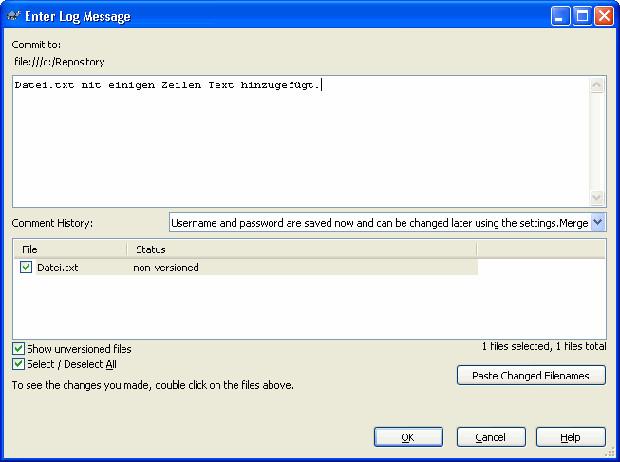
Unten sehen Sie eine Liste der von ihnen geänderten Dateien und deren Status. Geben Sie außerdem noch eine Beschreibung ein, was Sie gemacht haben.
Wenn Sie jetzt OK klicken, werden die Änderungen ins Repository übertragen, d.h. die Datei. wird eingecheckt. Öffnen Sie die Datei wieder, Ändern Sie eine Zeile und fügen Sie eine neue Zeile ein (die anderen Zeilen lassen Sie bestehen). Speichern Sie die Datei.
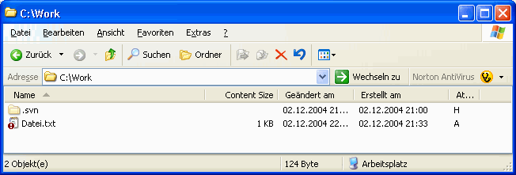
Die Datei hat ein rotes Ausrufezeichen erhalten. Das bedeutet, die Datei wurde lokal geändert. Mit dem Befehl "Diff" im TortoiseSVN Kontextmenü (Rechtsklick auf die Datei, nicht auf die freie Fläche) können Sie genau sehen, was Sie geändert haben.
Um die Änderungen an Datei.txt nun ins Repository zu übertragen, müssen Sie wieder den Befehl Commit ausführen (Rechtsklick auf freie Fläche = Commit ganzen Ordner, auf Datei = Commit nur Datei)
Was jetzt, wenn Sie diese Änderungen nun doch nicht ins Repository laden wollen?
Um eine geänderte Datei in Ihrer Working Copy wieder auf den Stand der Working Base zurückzubringen, können Sie den Befehl "Revert" verwenden. Schließen Sie dazu zunächst dass Diff-Fenster und (falls noch geöffnet) den Texteditor.
Klicken Sie mit der rechten Maustaste auf die Datei und wählen Sie im Menü den Befehl "Revert". Die Datei in der Working Copy wird wieder in den Stand zurückversetzt, den die Working Base hatte. Da die Datei noch nicht committed war, gehen die Änderungen verloren! Seien Sie also vorsichtig mit Revert.
Wenn Sie im Nachhinein sehen wollen, wann Sie was gemacht haben, können Sie den Befehl "Show Log" verwenden. Er zeigt alle Änderungen im Ordner (bei Klick auf freie Fläche) oder an der gewählten Datei (bei Klick auf Datei) an.
Sie sehen die Versionen mit ihren Nummern, den Zeitpunkt vom commit und Ihre Beschreibung (eine sinnvolle Beschreibung kann Ihnen also später beim Wiederfinden einer Version helfen).
Beim Klick auf einen Eintrag sehen Sie die Beschreibung noch mal ausführlich (die Liste oben zeigt bei längeren Beschreibungen ja nur den Anfang an) und die Liste der geänderten Dateien.
Und selbst wenn sie schon bei Version 78 ihres Repositories sind, wenn Sie z.B. Version 4 anklicken und dort in der Dateiliste eine "Modified" Datei doppelklicken, sehen Sie die Änderungen von Version 3 zu Version 4.
ACHTUNG: Am Ende jeder Arbeitssitzung sollte man ein „Commit“ ausführen!!!

3.1. Eine Datei aus dem Repository zum Bearbeiten laden
Zu Beginn jeder Arbeit am Forschungsbereicht müssen die lokalen Dateien mt dem Repository abgeglichen werden. Dazu führst man den Befehl „Update“ aus ausführen (Rechtsklick auf freie Fläche = Update ganzen Ordner, auf Datei = Update nur Datei). Damit werden alle Dateien aktualisiert. (Es könnte ja sein, dass jemand zwischenzeitlich an den Dateien gearbeitet hat.
ACHTUNG: Vor jeder Arbeitssitzung sollte man ein „Update“ ausführen!!!

Eine sehr gute weiterführende Hilfe ist http://svnbook.red-bean.com/.
Hilfe von Fulya

I have given you a link to download TortoiseSVN for Windows users in my previous email. There, the latest version of TortoiseSVN is 1.5.6, however we are using SVN version 1.4.x on kwarc.info. Therefore, you should install one of the 1.4 versions of TortoiseSVN.

You can download of the 1.4 versions of TortoiseSVN at (download and run the .msi file)
http://sourceforge.net/project/showfiles.php?group_id=138498&package_id=151948

For installing and using TortoiseSVN, you can take a look at the explanations at https://www.projects.dev2dev.bea.com/Subversion%20Clients/TortoiseSVN.html

Then, you can check out the research report repository at https://svn.kwarc.info/repos/jacobs/research-reports

In case of problems, please do not hesitate to contact me.

Kind regards,
Fulya Horozal

